***03 ottobre 2018 - saluto a Fr. Marco Bianchi***

***Rinnovamento dello Spirito "Gruppo Emmanuele" di Narzole***

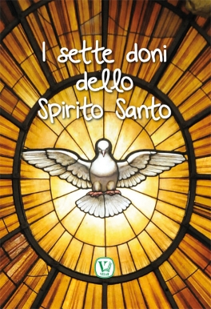

***A Fr. Marco Bianchi con gioia, stima, cordialità, gratitudine***

***Gioia e sorriso (Saluto a Fr. Marco Bianchi***

***Rinnovamento dello Spirito "Gruppo Emmanuele" di Narzole)***

***Marco, saluta te Rinnovamento***

***dello Spirito "Emmanuele": in cuore***

***noi ti ricorderemo con stupore***

***per l'amicizia e in musica il talento;***

***suono tuo allietava ogni momento,***

***in cui adoravam Gesù Signore***

***o invocavam lo Spirito di Amore:***

***dolce era contemplare il Sacramento!***

***Con tenerezza noi ti ringraziamo:***

***con affetto fraterno in nostalgia***

***sovente penseremo al tuo viso;***

***con letizia augurarti ora vogliamo:***

***"Dal cielo in San Girolamo, in Maria,***

***Spirito, a Marco da' … gioia e sorriso!".***

***P. Giuseppe Bergese***

***e Rinnovamento dello Spirito "Gruppo Emmanuele"***

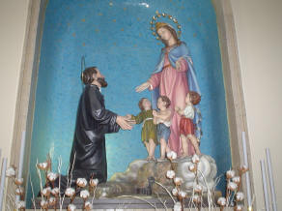

***Narzole 03 ottobre 2018***